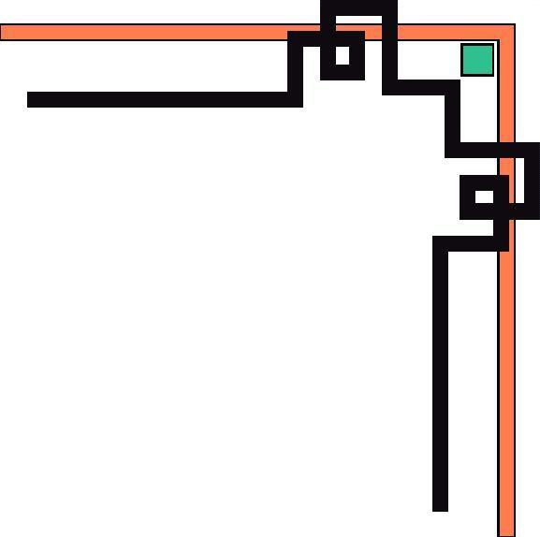


TÁC GIẢ: Đặng Thị Bảo Trâm
Phạm Bình Dương
Đoàn Lê Thảo
ĐƠN VỊ: THPT LÊ HOÀNG CHIẾU

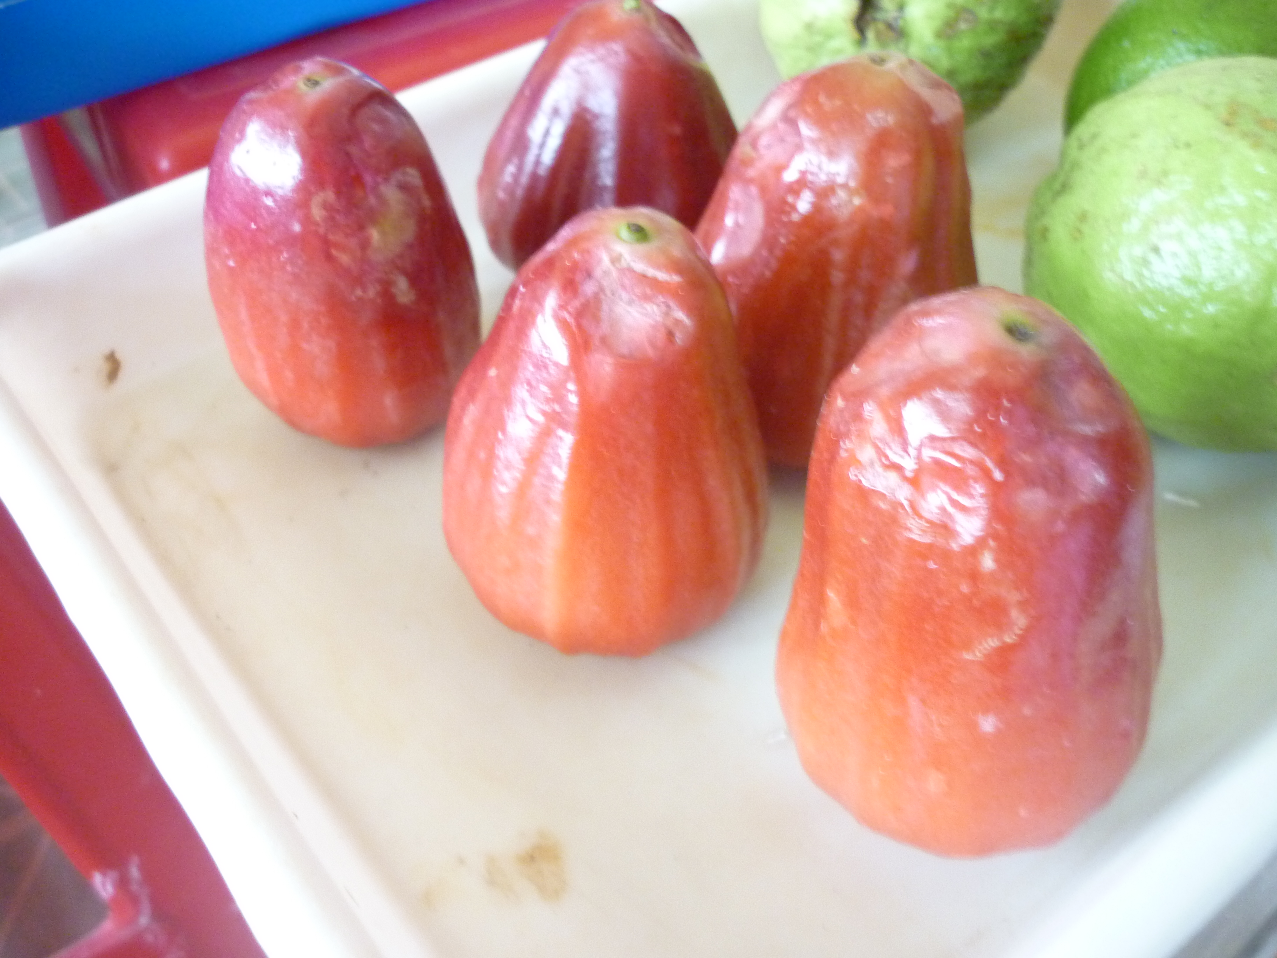

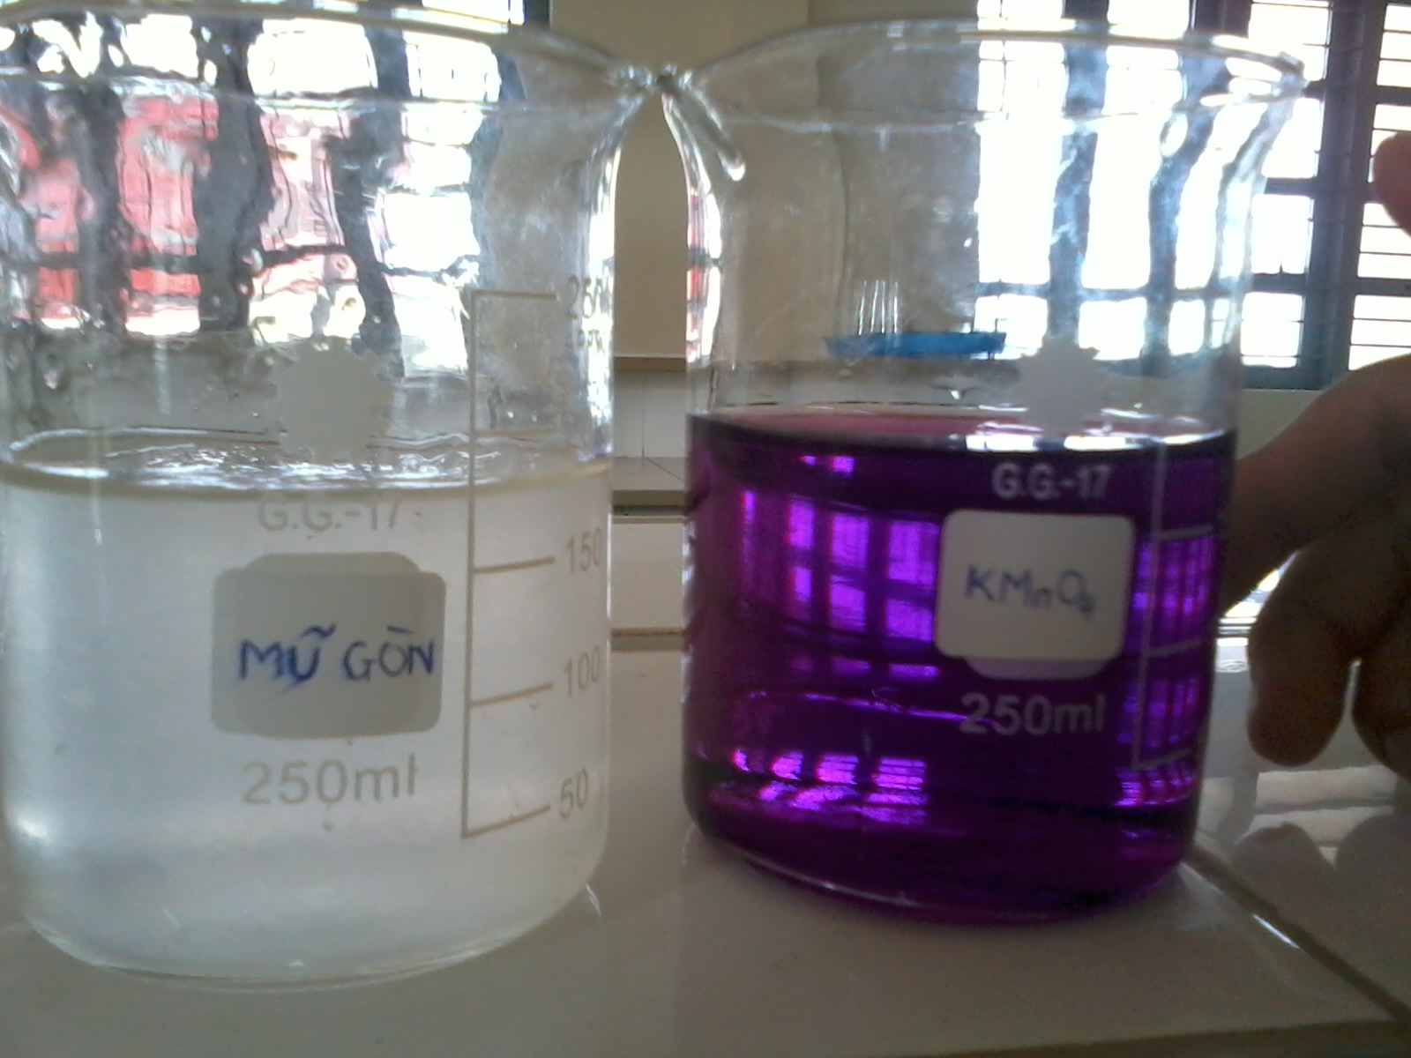

Năm 2013

